PLANŞA 1
CE ESTE PUPILA ?
sprânceană
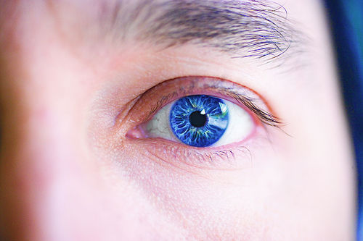
pleoapă

gene

sclerotic

iris pupilă
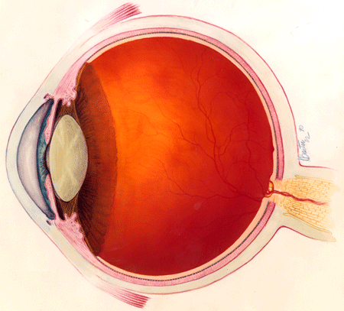
sclerotică
coroidă
cornee retina
pata galbenă
iris nerv optic
pupila

cristalin
umoare apoasă
pata oarbă
umoare sticloasă
GLOBUL OCULAR

